КОНЦЕПЦИЯ РАЗВИТИЯ ПАРКА
ИМ.30-ЛЕТИЯ ВЛКСМ В Г.БАРАНОВИЧИ

1. Используемые понятия
В соответствии с п. 2.11.1 методическими рекомендациями по проектированию «Правила проведения озеленения населенных пунктов», утвержденными приказом Министерства архитектуры и строительства Республики Беларусь от 20 апреля 2016 года № 101 разновидностью парка является многофункциональный парк.
Многофункциональный парк (парк культуры и отдыха, городской парк, парк многофункциональный жилого района) – благоустроенная озелененная территория, предназначенная для организации различных видов отдыха (культурно- просветительские, нравственно-патриотические, спортивно-оздоровительные мероприятия, развлечения, тихий отдых и др.) и выполнения экологических функций. Основу насаждений многофункциональных парков составляют садово-парковые группы, массивы деревьев и кустарников, рощи, аллеи, солитеры, газоны, цветники. Обязательно присутствие элементов рекреационной инфраструктуры (дорожки, площадки, освещение, МАФ, аттракционы, здания и сооружения для культурно-массовых мероприятий, игр, спорта). Возможно размещение объектов общественного питания и торгово-бытового назначения для обслуживания отдыхающих – кафе, киосков, павильонов, туалетов, контейнеров для сбора отходов, а также зданий и сооружений для обслуживания территории парка (здания администрации, технические сооружения для обслуживания коммуникаций).
2. Необходимость разработки и утверждения Концепции
Разработка и утверждение Концепции обусловлена:
- неудовлетворительным состоянием покрытий центральных аллей и диагональных пешеходных связей в парке;
- необходимостью создания благоприятных условий для отдыха и культурно-развлекательного досуга гостей и жителей города;
- необходимостью предоставления горожанам и гостям города качественной, конкурентоспособной досуговой услуги – услуги парка культуры и отдыха.
Утверждение концепции развития парка культуры и отдыха им. 30-летия ВЛКСМ города позволит определить основные направления развития парка и его благоустройства.
3. Основные цели и задачи концепции развития парка культуры и отдыха им. 30-летия ВЛКСМ
- пропаганда национальных традиций, общечеловеческих ценностей;
- создание условий для круглогодичного, полноценного отдыха и проведения разнообразного досуга, как жителей города, так и гостей;
- обеспечение безопасного отдыха граждан;
- обеспечение отдыхающих граждан всеми сопутствующими необходимыми услугами;
- увеличение количества услуг, направленных на образовательные, воспитательные, оздоровительные цели.
4. Характеристика парка культуры и отдыха им. 30-летия ВЛКСМ
Парк расположен в центральном планировочном районе в исторической зоне г. Барановичи. Земельный участок парка ограничен улицами Комсомольская, Горького, Гагарина Притыцкого. Площадь земельного участка составляет 8,25 га и имеет прямоугольную форму. Рельеф спокойный. Парк имеет классическую планировку с выделением центра, акцентированного фонтаном со скульптурой. Вход на территорию парка осуществляется с четырех сторон по основным взаимоперпендикулярным аллеям.
Центральный вход – со стороны ул. Комсомольской от памятника С.И. Грицевцу.
Территория парка граничит со смежными землепользователями:
- со стороны ул. Гагарина – кафе «Парк Авеню» - 0,0488 га, павильон модульного типа – 0,013 га;
- со стороны пересечения улиц Гагарина - Комсомольская – дневной стационар УЗ «БЦП» - 0,1841 га;
- со стороны пересечения улиц Комсомольская – Притыцкого – скважина КУПП «Водоканал» - 0,0427 га.
Покрытие центральных аллей выполнено из сенажной плитки, а диагональных пешеходных связей – асфальтобетонное. По периметру парка имеется металлическое декоративное ограждение по металлическим стойкам на бетонном цоколе. На территории парка размещены стационарные аттракционы и капитальные сооружения.
На территории парка расположены: объект ПРУП «Брестоблгаз» - 0,0075 га; теннисные корты с автомобильной парковкой отдела спорта и туризма – 0,3593 га; общественный туалет, танцевальная площадка, автодром и различные аттракционы.

5. SWOT- АНАЛИЗ развития парка

Сильные стороны | Слабые стороны
- удобное расположение в центре города;  - наличие необходимой площади для размещения новых объектов;  - поддержка городских органов власти;  - постоянное увеличение посещаемости | - сезонность парковой деятельности;  - недостаточный уровень развития обеспечивающей инфраструктуры парка им. 30-летия ВЛКСМ;  - отсутствие дополнительного финансирования для реализации инвестиционных проектов в сфере услуг и развлечения на территории парка им. 30-летия ВЛКСМ.
Возможности | Угрозы
- создание высокоэффективного парка на территории г. Барановичи, предоставляющего целый спектр услуг;  - снижение финансовой нагрузки на местный бюджет на содержание парка им. 30-летия ВЛКСМ; | - рост количества конкурентов в сфере организации досуга и развлечений;  - недостаточная платежеспособность населения;  - инвестиционные риски.

6. Зонирование территории парка культуры и отдыха им. 30-летия ВЛКСМ
Функциональное развитие современного городского парка предполагает разделение территории на четыре зоны отдыха:
1. Зона активного детского отдыха (Замечательно подходит для проведения активных выходных вместе с детьми под открытым небом. В этой зоне планируется разместить детские аттракционы разной возрастной категории; развивающий городок позволит провести время на свежем воздухе детям дошкольного возраста; строительство амфитеатра с зоной wi-fi сделает возможным проведение концертов в летнее время года и проведение культурных мероприятий для жителей города).
2. Игровая зона 12+ (Включает в себя активный комплекс с широким набором развлекательных услуг для семейного отдыха и детско-юношеского досуга: канатную полосу препятствий на деревьях, велодорожку формата «папм-трэк»).
3. Игровая зона 16+ (Эта зона на базе действующего теннисного корта оснащена роллерной площадкой для всех возрастов, детским развивающим городком для ребят школьного возраста, веревочным парком, аттракционами на деревьях. В этой зоне можно поиграть в спортивные игры,).
4. Зона тихого отдыха (Представляет собой пейзажную территорию с системой живописных аллей, по периметру парковой зоны высажена защитная зеленая полоса, ограждающая отдыхающих от проезжей части. Задача тихой зоны парка – поддержание спокойной атмосферы для повседневного отдыха: заняться физической культурой, погулять по тенистым аллеям, позагорать на лужайках, которые предназначены для отдыха посетителей на открытом воздухе среди зелени).
Все функциональные зоны разделены и связаны восстановленными пешеходными дорожками из бетонной плитки, что позволяет быстро найти интересное, увлекательное занятие, как для всей семьи, так и для каждого её члена в отдельности. Вдоль центральных дорожек парка планируется создание восьми мобильных точек питания компактного формата размерами 3х4 м., две точки для продажи сувенирной продукции, две точки для проката игрового оборудования (приложение).
При реконструкции парка планируется ремонт и восстановление фонтана с заменой инженерной инфраструктуры. Планируется подсветка и светомузыка фонтана.

Текущее состояние фонтана

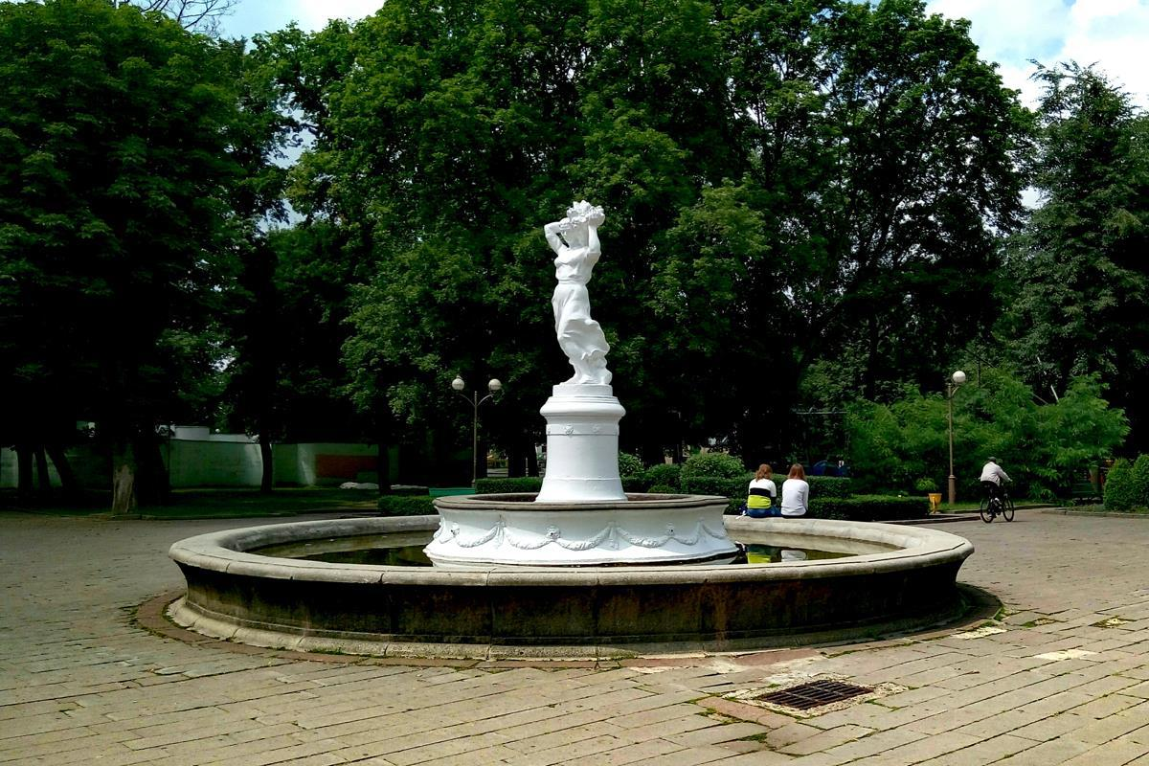
Предложения по аттракционной технике
С марта 2006 года в Республике Беларусь работает предприятие ИООО Белларайдз, учредителем которого является крупнейший в мире производитель аттракционной техники — компания «Antonio Zamperla» S.p.A. (Италия)
Аттракцион КАЧЕЛИКИ 8.31×4.36×6.22 (h) 45 тыс.у.е.
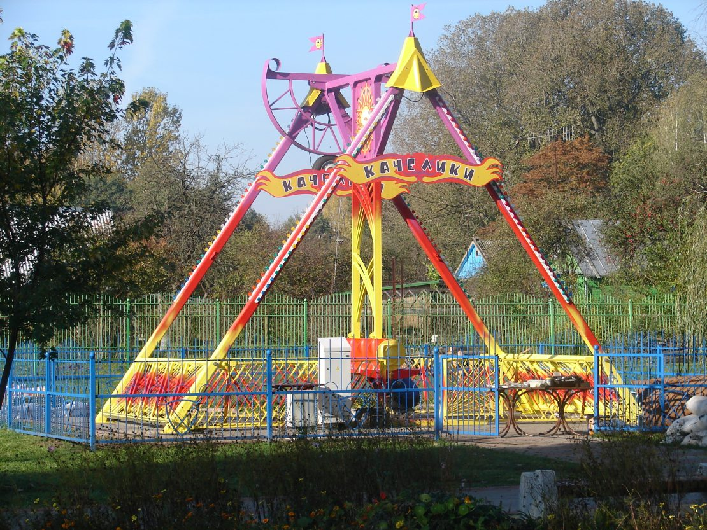

Аттракцион КОЛОБОК ( на 16 посадочных мест)
изготовитель ИООО Белларайдз 235 тыс у.е.
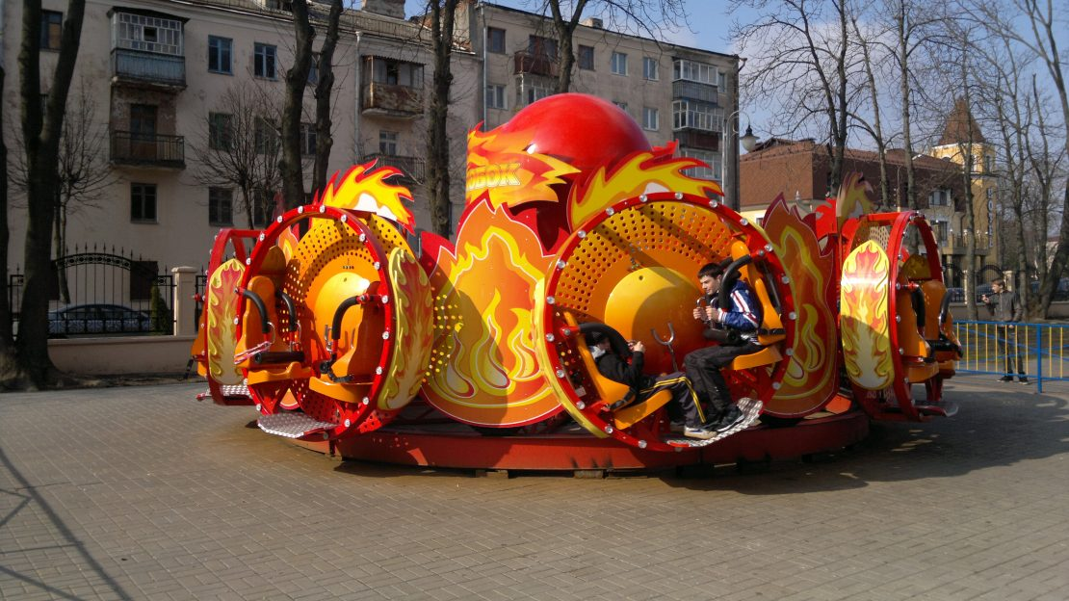

Аттракцион МИНИ ДЖЕТ ( на 16 посадочных мест)
изготовитель ИООО Белларайдз 85 тыс. у.е.
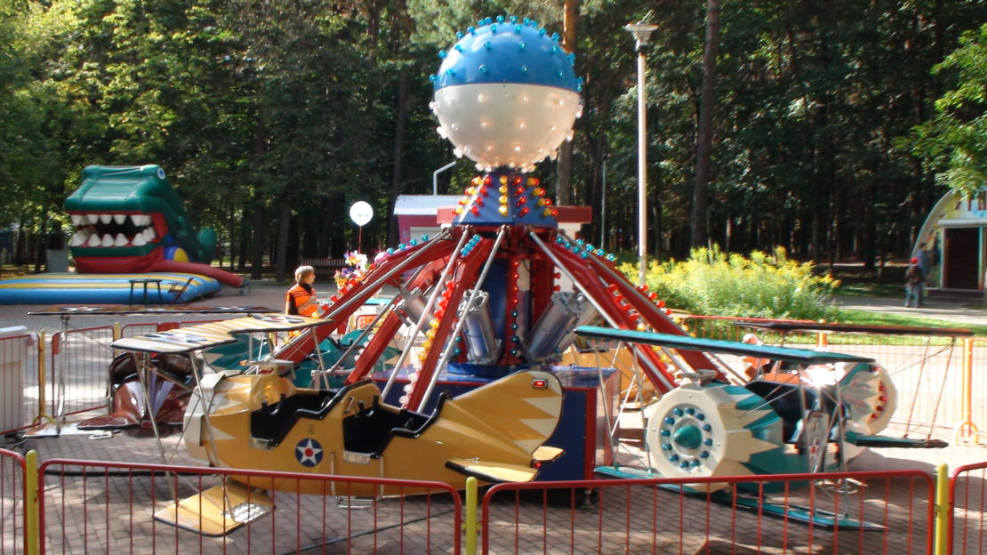

Аттракцион МИКС 14.6×4.0×6.2(h) 145 тыс.у.е.
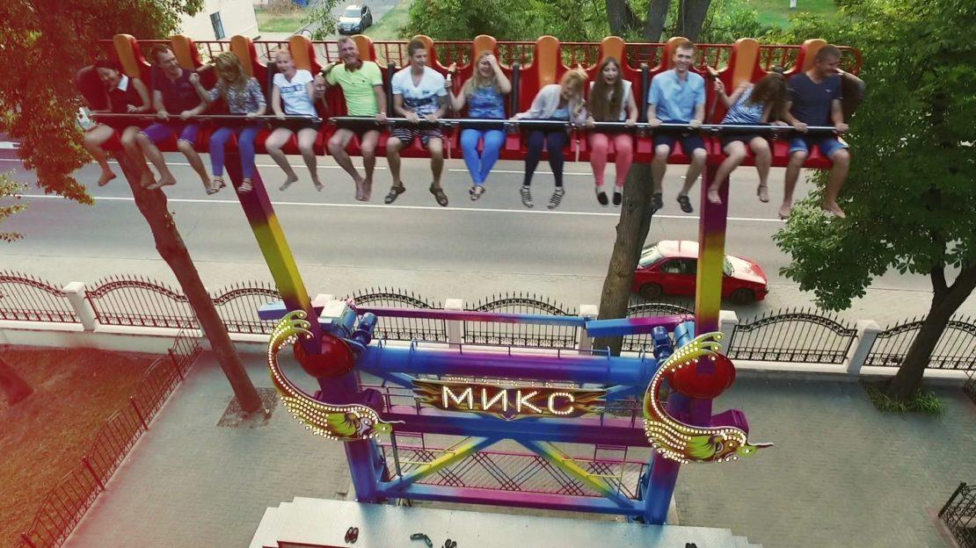

Аттракцион КАЛИПСО ( на 24 посадочных мест)
изготовитель ИООО Белларайдз 120 тыс. у.е.
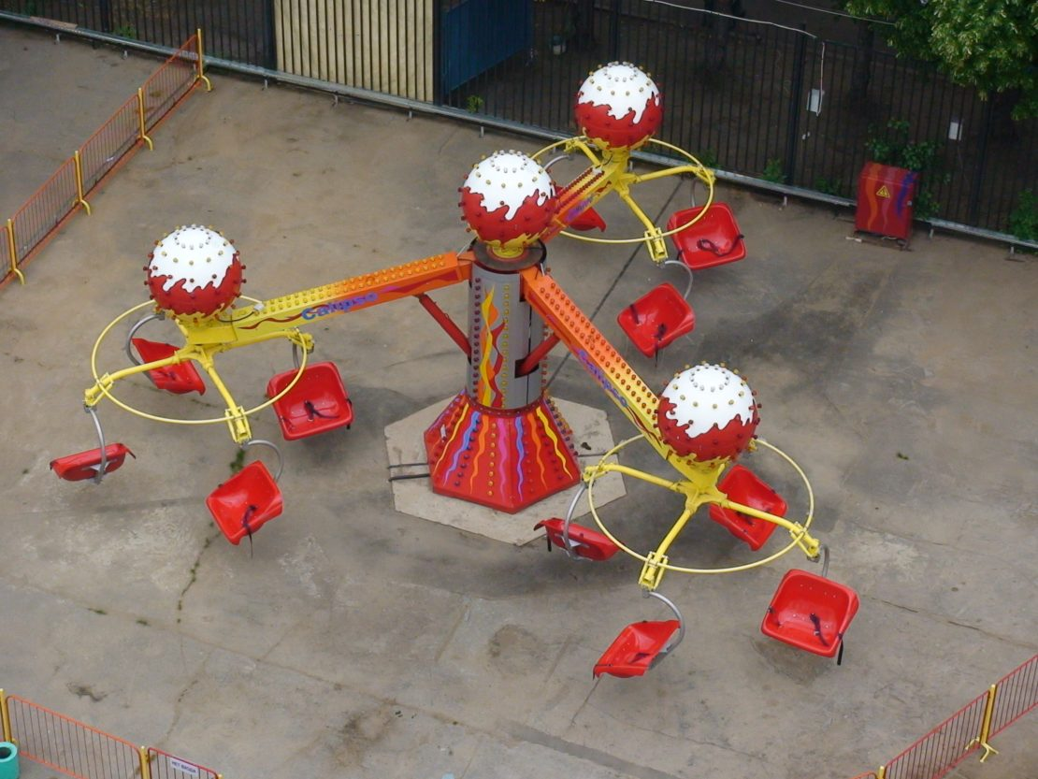

Аттракцион ЛЕТАЮЩАЯ ТАРЕЛКА 14.0×6.0×10.0(h)
изготовитель ИООО Белларайдз 85 тыс. у.е.
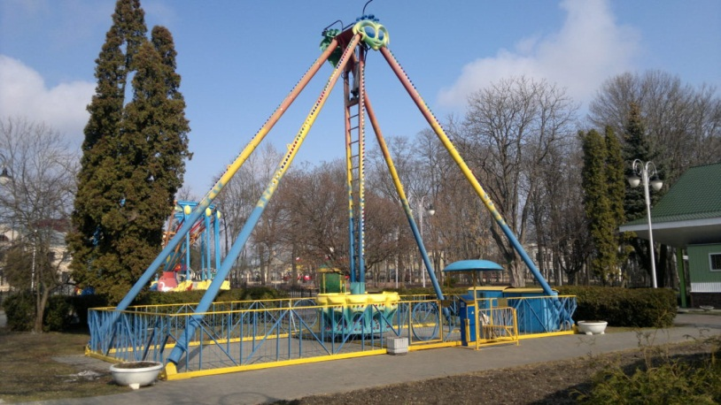

АВТОДРОМ 36.0×17.0×4.6(h)
изготовитель ИООО Белларайдз 220 тыс. у.е.
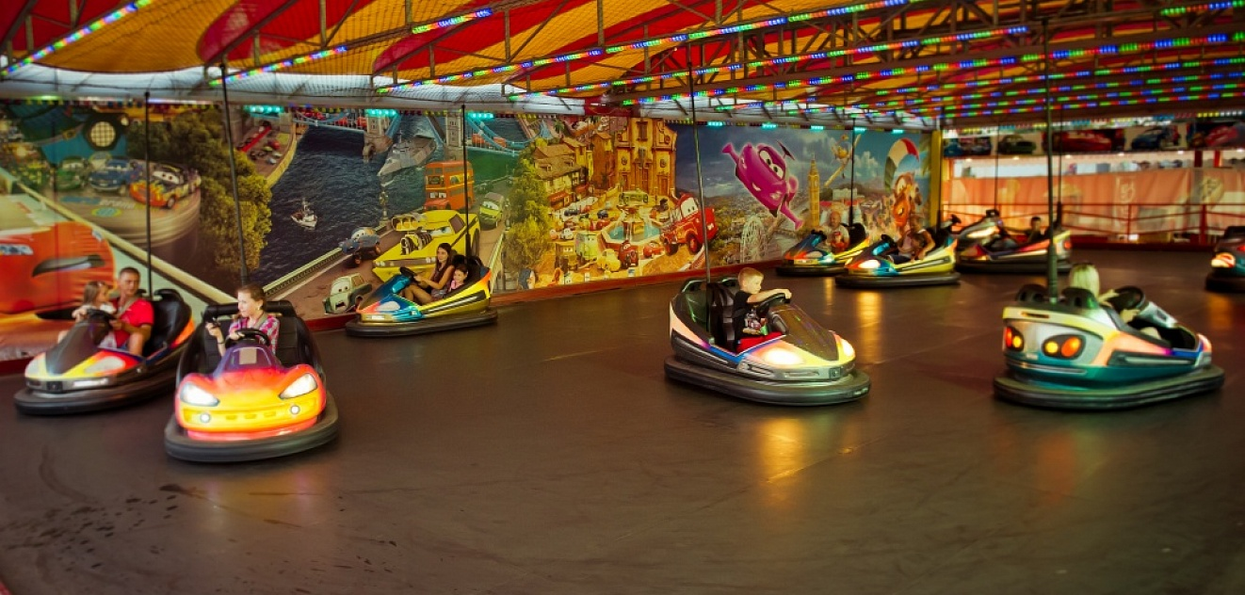

7. Ожидаемые результаты
В результате реализации Концепции развития будут достигнуты следующие показатели:
- увеличение количества культурных, образовательных, досуговых мероприятий;
- парк культуры и отдыха им. 30-летия ВЛКСМ сможет со временем выйти на самоокупаемость, затем на получение значительной прибыли и самостоятельно сможет финансировать программы реконструкции и развития;
- ежегодное увеличение количества посетителей;
- обеспечение доступа людей с ограниченными возможностями во все рекреационные территории и зоны отдыха парка.
Парк станет одним из основных объектов событийного туризма городского уровня. Удовлетворенность качеством своего досуга, доступностью тех или иных развлечений является для человека не только индикатором его социального положения, но и показателем развития экономики города.

